Московский авиационный институт

(национальный исследовательский университет)
Факультет информационных технологий и прикладной математики
Кафедра вычислительной математики и программирования
Лабораторная работа №3 по курсу «Компьютерная графика»

Студент: М.Ю.Курносов Преподаватель:
Группа: М8О-306Б-23
Дата:
Оценка:
Подпись:

Условие
В этой лабораторной работе вам предстоит загрузить изображение из файла, создать текстуру из изображения и, используя текстурные координаты, а также сэмплеры, наложить текстуру на объекты

Метод решения
Загрузка текстур: Реализована загрузка изображений из файлов (форматы PNG/JPG) с использованием библиотеки stb_image. Обработка различных цветовых каналов (RGB/RGBA) и конвертация в линейное пространство.
Создание ресурсов Vulkan для текстуры:
VkImage с оптимальным форматом (например, VK_FORMAT_R8G8B8A8_SRGB) и необходимыми usage flags (VK_IMAGE_USAGE_SAMPLED_BIT, VK_IMAGE_USAGE_TRANSFER_DST_BIT).
VkDeviceMemory для хранения текстуры на GPU.
VkImageView для доступа к изображению из шейдеров.
VkSampler с настройками фильтрации (линейная/ближайшая), адресации (repeat, clamp-to-edge) и мипмаппинга.
Копирование данных: Загрузка пиксельных данных в промежуточный staging buffer (VkBuffer), затем копирование через команды в командном буфере с барьерами памяти и layout переходами (VK_IMAGE_LAYOUT_UNDEFINED → VK_IMAGE_LAYOUT_TRANSFER_DST_OPTIMAL → VK_IMAGE_LAYOUT_SHADER_READ_ONLY_OPTIMAL).
Текстурные координаты: Вершины моделей (куб, цилиндр) дополнены атрибутом 2D текстурных координат (UV). Для куба — стандартные координаты каждой грани, для цилиндра — проекция боковой поверхности.
Интеграция в шейдеры:
Вершинный шейдер передает UV-координаты во фрагментный шейдер.
Во фрагментном шейдере реализована выборка цвета текстуры с помощью texture(sampler2D, uv).
Текстурный цвет комбинируется с освещением Блинна-Фонга (модификация альбедо материала).
Дескрипторы и привязка: Создан дескрипторный набор (VkDescriptorSet) с комбинированным image sampler (VK_DESCRIPTOR_TYPE_COMBINED_IMAGE_SAMPLER), привязанный к текстуре и семплеру. Дескриптор связывается с шейдером через layout.
Управление ресурсами: Освобождение памяти staging buffer после копирования, корректное уничтожение всех ресурсов Vulkan в конце работы программы.

Результаты
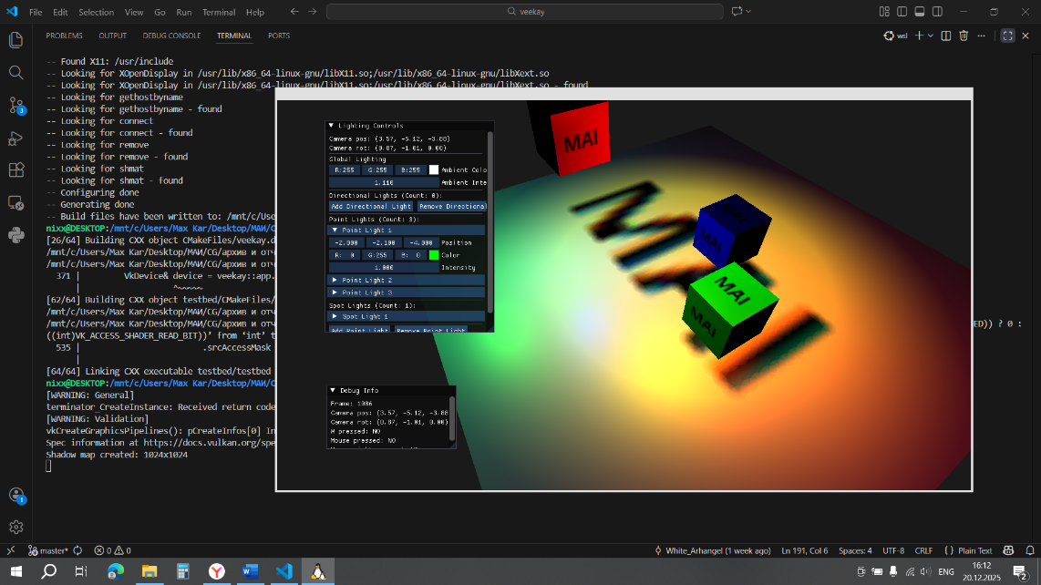
Как видно кубы содержат изображение нашего института.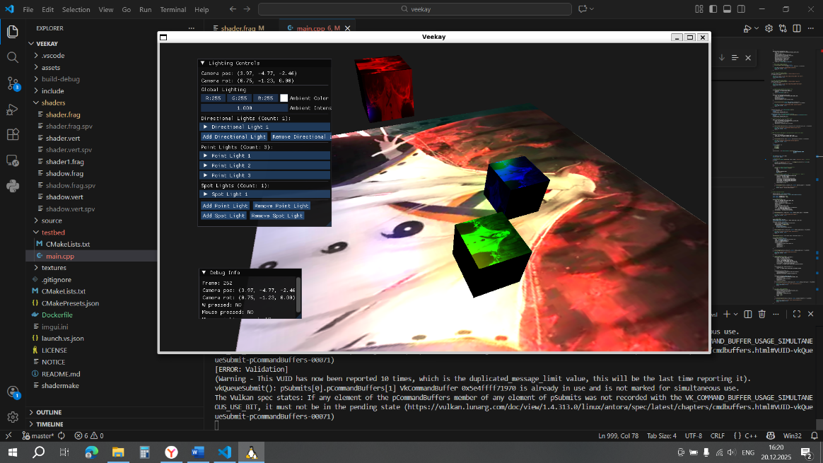
Как видно теперь кубы содержат текстуру изображения Ооцки Кагуи.

Выводы
В рамках лабораторной работы успешно реализована система работы с текстурами в Vulkan: от загрузки изображения с диска до наложения на 3D-объекты. Были освоены ключевые этапы: создание image ресурсов, копирование данных через staging buffer, настройка sampler'а для контроля качества текстурирования, передача текстурных координат и привязка дескрипторов в шейдерах. Результатом стала визуализация объектов с реалистичными текстурами, интегрированными в систему освещения, что демонстрирует полный цикл работы с текстурными ресурсами в современном графическом конвейере.

